Государственное казенное общеобразовательное учреждение Свердловской области «Екатеринбургская школа № 5,реализующая адаптированные основные общеобразовательные программы»

ПУБЛИЧНЫЙ ДОКЛАД ЗА 2018-2019 уч.г.г

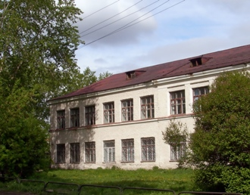

Структура публичного доклада
Введение | 3
I. Общая характеристика учреждения.
1.1.Информационная справка об образовательном учреждении. | 5
1.2.Организация работы ГКОУ СО «Екатеринбургская школа № 5» | 5
1.3. Структура управления школой. | 6
II. Особенности образовательного процесса.
2.1. Цель деятельности учреждения | 7
2.2. Предмет деятельности учреждения | 7
2.3. Основные виды деятельности ОУ | 7
2.4.Условия осуществления образовательного процесса. | 8
- Характеристика контингента обучающихся . | 10
- Результаты деятельности учреждения, качество образования.
4.1.Качество обучения | 10
4.2. Итоги выпускных экзаменов | 14
4.3.Достижения обучающихся школы по итогам участия в мероприятиях внешкольного уровня, участие педагогов в различных мероприятиях, публикации в прессе. | 14
- Социальная активность и внешние связи учреждения. | 15
- Финансово-экономическая деятельность. | 16
- Заключение. Перспективы и планы развития. | 16
«В каждом человеке- солнце. Только дайте ему светить!»
Сократ.

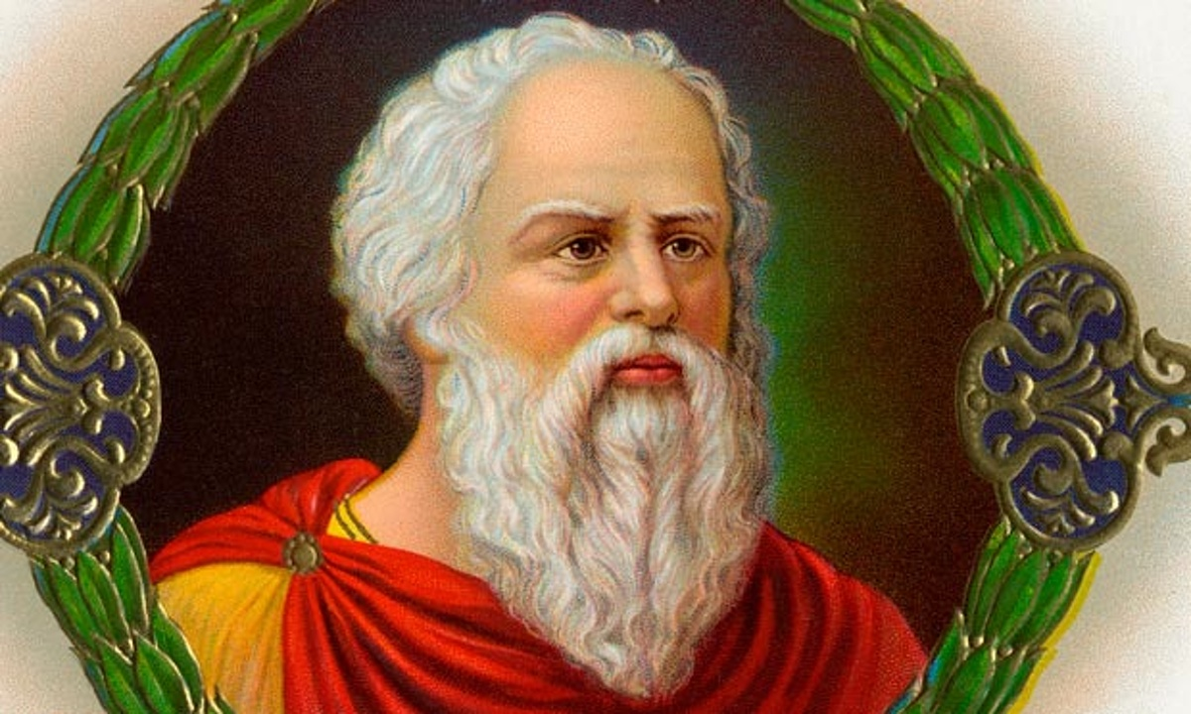

Данный открытый информационный доклад направлен на информирование о результатах деятельности школы за 2018/2019учебный год, реализации Программы развития, проблемах и достижениях с целью получения общественной поддержки в решении конкретных задач, стоящих перед школой.
Вашему вниманию предлагается анализ основных направлений работы нашего
педагогического коллектива.
Миссией нашей школы является:
обеспечение адаптации обучающихся в современном обществе на основе среднего
качественного образования каждого ученика школы путём:
- создания безопасной, здоровье сберегающей среды, содержащей необходимые для
организации современного образовательного процесса ресурсы;
- приобретение обучающимися основных компетентностей, особенно навыков
самоопределения и жизнеобеспечения в таких областях, как здоровый образ жизни,
толерантность, позитивное участие в общественной жизни, информационные
коммуникации;
- построения образовательного процесса, в центре которого находятся интересы ребёнка, используя методы, стимулирующие мотивацию непрерывного образования и личную ответственность ученика за результаты обучения.
I.Общая характеристика учреждения.

1.1.Информационная справка об образовательном учреждении.
• Историческая справка.
Школа № 34 была основана в 1936 году. Это была первая школа в микрорайоне Нижне-Исетск. В 1942 году после эвакуации Киевского завода химического машиностроения в город Свердловск были построены и другие школы Химмаша.
В предвоенные годы в этой школе учился Герой Советского Союза Николай Николаевич Васильев, который повторил в годы Великой Отечественной войны подвиг Александра Матросова. После войны в школе долгое время существовал музей, в котором были собраны материалы и экспонаты, посвящённые годам учёбы и жизни Н. Васильева.
В 1988 году школа приобрела новый статус: специальная (коррекционная) общеобразовательная школа № 34 VIII вида. Музей был передан в лицей № 135. В 1996 году школе было присвоено звание «Школа года».
Сейчас ГКОУ СО «Екатеринбургская школа № 5» с 9-летним сроком обучения ,реализует обучение по адаптивным основным общеобразовательным программам для умственно отсталых детей, которое завершается экзаменом по трудовому профилю.
1.2.Организация работы ГКОУ СО «Екатеринбургская школа № 5»
- Полное наименование учреждения – Государственное казенное общеобразовательное учреждение Свердловской области «Екатеринбургская школа № 5 ,реализующая адаптированные основные общеобразовательные программы»,краткое название ГКОУ СО «Екатеринбургская школа № 5»;
- В качестве учредителя учреждения выступает Правительство Свердловской области.
- Организационно-правовая форма – учреждение.
- Тип – специальное (коррекционное) образовательное учреждение ,реализующее адаптированные основные общеобразовательные программы,
- Вид – специальная (коррекционная) общеобразовательная школа.
- Учреждение находится в ведомственном подчинении Министерства общего и профессионального образования Свердловской области.
- Местонахождение: юридический и фактический адрес – 620097, город Екатеринбург, улица Караванная, дом 11.
Телефоны: 258-46-81 (директор),258-60-65 (заместители директора).
- Сайт школы: school34.com
В данный момент школа имеет нормативно-правовые документы, регламентирующие образовательную деятельность:
- Устав
- Лицензия на право осуществления образовательной деятельности Министерства общего и профессионального образования Свердловской области серия 66 №003584 от10 мая 2012 года. Срок действия лицензии : бессрочно.
- Свидетельство о постановке на учет юридического лица в налоговом органе
- Свидетельство о внесении записи в Единый государственный реестр юридических лиц
- Свидетельство о праве на здание, землю
- Лицензию на медицинскую деятельность .
1.3. Структура управления школой.

В основу проектирования модели управления школы положены Закон РФ "Об образовании в Российской Федерации»", Устав школы, нормативно-правовые документы Министерства общего и профессионального образования Свердловской области, педагогического совета. Реальная возможность придать педагогическому процессу целостность, и оптимальность связана не только с ее совершенствованием, но и с применением принципиально новой - модульной системы, которая строится в соответствии с прогнозируемыми целями.
II.Особенности образовательного процесса.
2.1. Цель деятельности учреждения -создание комплекса условий, обеспечивающих коррекцию отклонений в развитии, психолого-педагогическую и медико-социальную реабилитацию, социализацию и интеграцию в общество детей с ограниченными возможностями здоровья.
2.2. Предмет деятельности учреждения:
1)создание благоприятных условий, способствующих формированию здорового образа жизни, умственному, эмоциональному и физическому развитию личности;
2)обеспечение социальной защиты, медико—социальной и психолого-педагогической реабилитации, социальной адаптации и интеграции в общество обучающихся с ограниченными возможностями здоровья;
3)обучение и воспитание в интересах личности, общества, государства:
4)обеспечение охраны и укрепления здоровья обучающихся, охрана их прав и интересов:
5)осуществление образовательного процесса в соответствии с уровнями образовательных программ.
2.3. Основные виды деятельности ОУ.
1)реализация адаптированных основных общеобразовательных программ для умственно-отсталых детей;
2)организация питания, медицинского и психолого-педагогического сопровождения обучающихся;
3)содержание и воспитание детей, находящихся в трудной жизненной ситуации.
Виды деятельности учреждения не являющиеся основными:
1)деятельность по содержанию и эксплуатации имущественного комплекса;
2)организация групп продленного дня.
- Учреждение создает условия, гарантирующие охрану и укрепление здоровья обучающихся. Организация питания детей в учреждении осуществляется штатным персоналом. Питание сотрудников осуществляется на договорной основе.
- Учреждение организует медицинское обслуживание обучающихся в целях охраны и укрепления здоровья детей.
- В учреждение принимаются дети, далее «обучающиеся», достигшие возраста шесть лет шесть месяцев, при отсутствии у них противопоказаний по состоянию здоровья.
- По заявлению родителей (законных представителей) с разрешения Министерства общего и профессионального образования Свердловской области в учреждение могут быть приняты дети, не достигшие возраста шесть лет шесть месяцев при отсутствии у них противопоказаний по состоянию здоровья..
- Направление и прием обучающихся в учреждение осуществляется в течение всего календарного года.
- Образовательный процесс в учреждении ведется на русском языке.
- С целью удовлетворения потребностей обучающихся на получение образования обучение может осуществляться в следующих формах: очной (в том числе индивидуальное обучение на дому), очно - заочной. Допускается сочетание различных форм получения образования. Учреждение вправе осуществлять обучение с использованием дистанционных технологий.
- Организация образовательного процесса в учреждении осуществляется с учётом индивидуальных особенностей обучающихся в соответствии с образовательной программой, расписанием занятий и годовым календарным учебным графиком, разрабатываемыми учреждением самостоятельно. - Содержание образования в учреждении регламентируется образовательными программами, разработанными учреждением самостоятельно с учетом особенностей психофизического развития и индивидуальных возможностей обучающихся.
- При обучении по общеобразовательным программам для детей с умственной отсталостью в первых-четвертых классах осуществляется всестороннее психолого-медико-педагогическое изучение личности обучающегося, выявление его возможностей и индивидуальных особенностей, формирование навыков учебной деятельности, самостоятельности, а также проводится работа по общему и речевому развитию обучающихся, коррекции нарушений моторики, отклонений в интеллектуальной и эмоционально-волевой сферах.
- В пятых-девятых (десятых) классах обучающиеся получают знания по общеобразовательным предметам, имеющим практическую направленность и соответствующим их психофизическим возможностям, отрабатывают навыки по различным профилям труда, получают навыки самостоятельной работ.
- В учреждении организуется обучение разным по уровню сложности видам труда. Трудовое обучение в учреждении осуществляется с учетом индивидуальных особенностей психофизического развития, здоровья, возможностей и интересов обучающихся.
- Коррекционный характер образовательного процесса строится с учетом особенностей дефектов здоровья детей и направлен на выявление и использование потенциальных возможностей ребенка, развитие его познавательной деятельности и социальную адаптацию.
- Привлечение обучающихся к труду, не предусмотренному образовательной программой, без их согласия и согласия родителей (законных представителей) запрещается.
- Учебный год в учреждении начинается, как правило, 1 сентября. Продолжительность учебного года в подготовительных и первых классах составляет 33 недели, в последующих классах - не менее 34 недель.
- Продолжительность каникул в течение учебного года составляет не менее 30 календарных дней, летом - не менее 8 недель. Для обучающихся первых классов в течение учебного года устанавливаются дополнительные недельные каникулы.
подготовительном и первом классе составляет 35 минут, в последующих классах - не более 45 минут. Продолжительность перемен между учебными занятиями устанавливается учреждением самостоятельно с учетом времени, необходимого для активного отдыха обучающихся, и составляет не менее 10 минут.
- Учебные нагрузки, режим занятий обучающихся определяются в соответствии с санитарно-гигиеническими правилами и нормами. Ежедневное количество, последовательность учебных занятий определяются расписанием, утверждаемым директором учреждения.
- Обучающиеся при получении образования объединяются в классы (группы).
- Количество классов (групп) зависит от санитарных норм и условий, необходимых для организации образовательного процесса.
- Численность обучающихся в классах (группах) для детей с умственной отсталостью до 12 человек, детей с глубокой умственной отсталостью до 10 человек, умственно-отсталых детей, имеющих сложные дефекты, до 5 человек.
- Обучение по адаптивным общеобразовательным программам для умственно отсталых детей завершается аттестацией (экзаменом) по трудовому обучению.
- Государственная (итоговая) аттестация по трудовому обучению выпускников осуществляется в соответствии с действующим законодательством.
- Обучающимся, не завершившим специального (коррекционного) образования, не прошедшим государственную (итоговую) аттестацию выдается справка установленного образца об обучении в учреждении.
- Выпускникам учреждения, успешно прошедшим аттестацию (экзамен) по трудовому обучению, при наличии у учреждения государственной аккредитации, выдается в установленном порядке документ государственного образца о полученном образовании, заверяемый печатью учреждения.
- С целью обеспечения коррекционного, психолого-медико-педагогического сопровождения обучающихся в учреждении организуется работа психолого-медико-педагогического консилиума.
- Образовательный процесс в учреждении осуществляется специалистами в области коррекционной педагогики, а также педагогическими работниками, прошедшими соответствующую переподготовку по профилю деятельности учреждения.
2.4.Условия осуществления образовательного процесса.
- ПЕДАГОГИ:
Педагогический коллектив школы состоит из 27 человек: 1 руководитель, 2 заместителя руководителя, 18 педагогов (включая 1 совместителя), 1 воспитатель группы продленного дня, 1 педагог-психолог, 2 учителя-логопеда, 1 педагог дополнительного образования (совместитель), 1 педагог-библиотекарь. Из них имеют высшее педагогическое образование 78% педагогического состава (21 человек), 22% - средне-специальное педагогическое образование (6 человек). Из 17 человек учительского состава 16 человек имеют специальное дефектологическое образование, что позволяет им вести уроки любого предмета из учебного плана школы, в том числе и уроки трудового обучения. Кадровый состав школы по возрасту выражен в таблице:

до 25 лет  (после 1993г.р.) | 26-35 лет  (1983 - 1992) | 36-45 лет  (1973 - 1982) | 46-55 лет  (1963 - 1972) | более 55 лет  (до 1963 г.р.)
4 чел. | 3 чел. | 3 чел. | 7 чел. | 10 чел.

Средний воз раст педагогов на указанный период составляет49 лет.
Ранжирование педагогов по стажу педагогической работы выражается следующими данными:

Стаж работы | до 2-х лет | от 2 до 5 лет | 5-10 лет | 10-20 лет | 20 - 30 лет | более 30 лет
К-во педагогов | 2 | 3 | 2 | 2 | 4 | 14

Анализ структуры кадрового состава педагогических работников ГКОУ СО «Екатеринбургская школа № 5» по результатам аттестации представлен в таблице:
Год/ Категория | 2015 | 2016 | 2017 | 2018 | 2019
Всего педагогов | 24 | 25  (без совм пдо) | 25  (без совм пдо) | 24  (с совм. пдо) | 27  (с совм. пдо)
Имеют высшую КК | 54%  13 педагогов | 48%  12 педагогов | 44%  11 педагогов | 42%  10 педагогов | 41%  11 педагогов
Имеют первую КК | 42%  10 педагогов | 40%  10 педагогов | 40%  10 педагогов | 42%  10 педагогов | 45%  12 педагогов
Имеют соответствие занимаемой должности | 4%  1 педагог | 4%  1 педагог | 4%  1 педагог | 4%  1 педагог | 7%  2 педагога
Не имеют категории | - | 8%  2 педагога | 12%  3 педагога | 12%  3 педагога | 7%  2 педагога

В реализации АООП (вариант 1) обучающихся 1-4 классов принимают участие следующие специалисты: учитель-логопед, педагог-психолог, учитель-олигофренопедагог (учитель-дефектолог), учителя, воспитатели, педагоги дополнительного образования, медицинские работники. Квалификация педагогических и учебно-вспомогательных работников соответствует квалификационным характеристикам, установленным в Едином квалификационном справочнике должностей руководителей, специалистов и служащих, раздел «Квалификационные характеристики должностей работников образования», утвержденном приказом Министерства здравоохранения и социального развития Российской Федерации от 26 августа 2010 г. № 761н (зарегистрирован Министерством юстиции Российской Федерации 6 октября 2010 г., регистрационный № 18638), с изменениями, внесенными приказом Министерства здравоохранения и социального развития Российской Федерации от 31 мая 2011 г. № 448н (зарегистрирован Министерством юстиции Российской Федерации 1 июля 2011 г., регистрационный № 21240). Из числа педагогических и руководящих работников школы награждены:
- 1 человек - знаком «Почетный работник народного образования»;
- 4 человека - Почётной грамотой Министерства образования и науки РФ;
- 8 человек – Благодарностью и Почётной грамотой Министерства общего и профессионального образования Свердловской области.
- МАТЕРИАЛЬНО-ТЕХНИЧЕСКАЯ БАЗА ШКОЛЫ:
1. Здание школы
ул.Караванная ,11, 2230,6 кв.м
Оперативное управление
2.Земельный участок
ул.Караванная ,11 ,9550 кв.м. Оперативное управление
Имеются свидетельства о государственной регистрации права на недвижимость и на землю( № 66АВ 928412 от 05.06.2007 г. и № 235721 серия АБ от 09.03.2004 г.)
2.Медицинское оборудование:
1.Медицинский кабинет-1 шт. (оснащен согласно требованиям)
2.Процедурный кабинет -1 шт. (оснащен согласно требованиям)
Имеется лицензия на осуществление медицинской деятельности № ФС-66-01-001091 от 11 марта 2009 года.
3.Спортивная база:
1.Спортивный зал-1 шт.- 567 кв.м
2.Зал для занятий ЛФК -1 шт.-33,5 кв.м
3.Сенсорная комната -1 шт.-32,8 кв.м
4.Спортивная площадка-1 шт.- 210 кв.м
5. Игровая площадка для начальной школы- 1 шт.- 150 кв.м
4.Учебные кабинеты
Школа располагает хорошо оборудованными кабинетами: начальных классов, ручного труда, географии, русского языка, математики, истории, музыки, ритмики, психологической разгрузки, логопедическими кабинетами, кабинет психомоторики.
Дополнительное образование, способствующее развитию познавательной деятельности и творческих способностей учащихся, осуществляется по направлениям: художественно-эстетическое, физкультурно-спортивноеВсего- 27 кабинетов, в которых имеются:
1. Телевизоры - 9 шт.
2. Магнитофоны - 26 шт.
3. Видеомагнитофоны – 6 шт.
Библиотечный фонд
1. Число книг, брошюр, журналов – 2350 шт.
2. В том числе школьные учебники – 936 шт.
Учебные мастерские
1. Кабинет кулинарии -1 шт.
2. Кабинет штукатурно-малярного дела- 2 шт.
Питание
1.Школьная столовая с горячим питанием- 1 шт.
2. В том числе посадочных мест- 100 шт.
- ОБЩИЙ РЕЖИМ РАБОТЫ ШКОЛЫ:
1.Прием детей - 7час.10 мин.
2. Утренняя гимнастика – 8 час.20 мин.
3.Учебные занятия – 8 час.30 мин. до 13 час.50 мин.
4.Завтрак - 10 час.00 мин.
5.Обед – 12 час.50 мин.
Работа групп продленного дня до 17 час.30 мин.
Число классов по параллелям:
1 класс-1 2 класс-1
3 класс-1 4 класс-1
5 класс-2 7 класс-2
8 класс-2 9 кл.-1
- Характеристика контингента обучающихся .
Все учащиеся школы имеют органическое поражение ц.н.с. и 3,4 группу здоровья. Дети-инвалиды составляют 50% от общего числа учащихся, 67% учащихся из асоциальных семей; 38% учащихся из неполных семей; малообеспеченные семьи составляют 41%.Успешность обучения учащихся обусловлена возможностями обучающихся и в большой степени зависит от изменения контингента обучаемых (выпуска учащихся и набора новых учеников с другими индивидуальными возможностями).
- Результаты деятельности учреждения, качество образования.
  - Качество обучения.
При отборе содержания образования в соответствии с представленными учебными планами школы педагоги ориентируются на примерную адаптированную основную общеобразовательную программу (ПрАООП) образования обучающихся с умственной отсталостью (интеллектуальными нарушениями), одобренную решением федерального учебно-методического объединения по общему образованию (протокол от 22 декабря 2015 г. № 4/15), а также на примерные адаптированные образовательные программы для обучения определенных категорий лиц с ограниченными возможностями здоровья, в том числе с инвалидностью, т.е. на образовательные программы специальных (коррекционных) образовательных учреждений VIII вида. Для обучающихся с легкой умственной отсталостью:
- Программы специальных (коррекционных) образовательных учреждений VIII вида (5-9 классы), под ред. В.В. Воронковой, сборники 1,2, Москва, «Владос»;
- Программы специальных (коррекционных) образовательных учреждений VIII вида (подготовительный класс, 1-4 классы), под редакцией В.В. Воронковой, Москва, «Просвещение»;
- Программы специальных (коррекционных) образовательных учреждений VIII вида (5-9 классы), под ред. И.М. Бгажноковой, Москва, «Просвещение»;
- Программы специальных (коррекционных) образовательных учреждений VIII вида (0-4 классы), под ред. И.М. Бгажноковой, Москва, «Просвещение».
Для обучающихся с умеренной, тяжелой, глубокой умственной отсталостью и ТМНР:
1. Программы обучения детей с умеренной и тяжелой умственной отсталостью (подготовительный, I – X классы). Новоселова Н.А., Шлыкова. А.А. Екатеринбург: Центр «Учебная книга», 2004, 136 с.
2. Программа обучения учащихся с умеренной и тяжелой умственной отсталостью / под ред. Л.Б. Баряевой – СПб. , 2011.
3. Программы обучения глубоко умственно отсталых детей. Составитель – НИИ дефектологии АПН СССР, г. Москва, 1983 г.
На базе обозначенных выше примерных адаптированных образовательных программ разрабатывается адаптированная основная общеобразовательная программа школы в соответствии с особыми образовательными потребностями категории умственно отсталых обучающихся и рабочие программы по каждому учебному предмету. При этом адаптированию и модификации подлежат программы учебных предметов, учебники и рабочие тетради, средства и формы организации обучения, способы учебной работы с обучающимися, имеющими особые образовательные потребности. Рабочая программа учебного предмета составляется учителем и должна давать представление о том, как в практической деятельности педагога реализуются учебный план и требования адаптированной основной общеобразовательной программы школы. С включением календарно-тематического планирования в указанную программу она становится методическим документом, соответствующим нормативно-правовым документам, определяющим организацию образовательного процесса в образовательном учреждении по определённому учебному курсу (дисциплине), отражающим пути реализации содержания учебного предмета.
Рабочая программа учебного предмета составляется для всех учебных дисциплин учебного плана, включая коррекционные занятия, занятия по выбору и факультативные занятия, каждым учителем самостоятельно на один учебный год для каждого класса и для каждой формы обучения (очное и др.). При составлении рабочих программ педагоги руководствуются соответствующим документом школы «Положение о разработке рабочих программ». Для обучающихся индивидуально на дому составляется индивидуальная образовательная программа обучающихся с легкой умственной отсталостью (ИОП) и специальная индивидуальная программа развития обучающихся с умеренной и тяжелой умственной отсталостью (СИПР) с учётом индивидуальных психофизических особенностей каждого конкретного обучающегося. Особенности обучения детей отражены в пояснительных записках к каждой образовательной программе. Принцип коррекционной направленности является ведущим в обучении умственно отсталых детей, что отражено в каждой рабочей программе учителя отдельным составляющим блоком

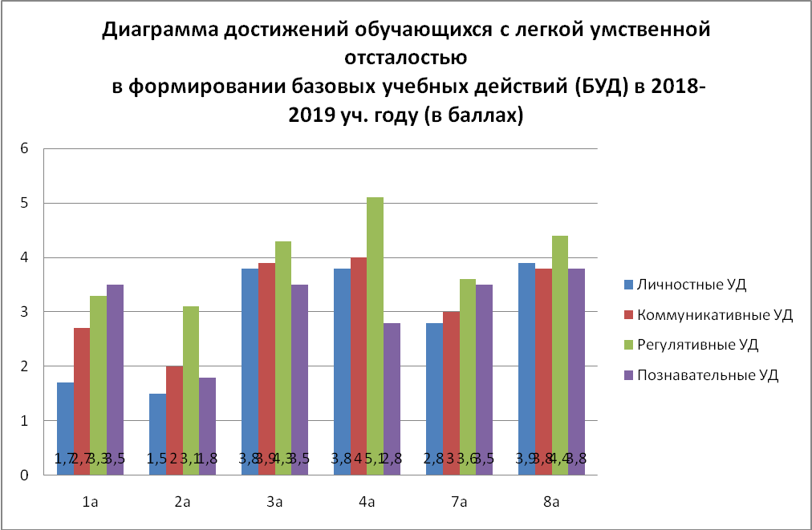

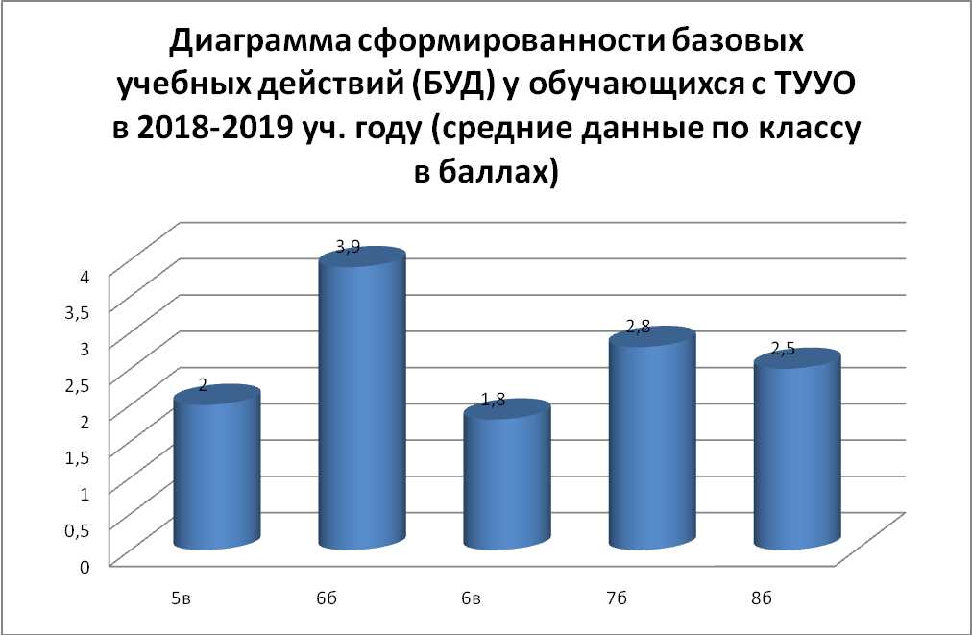

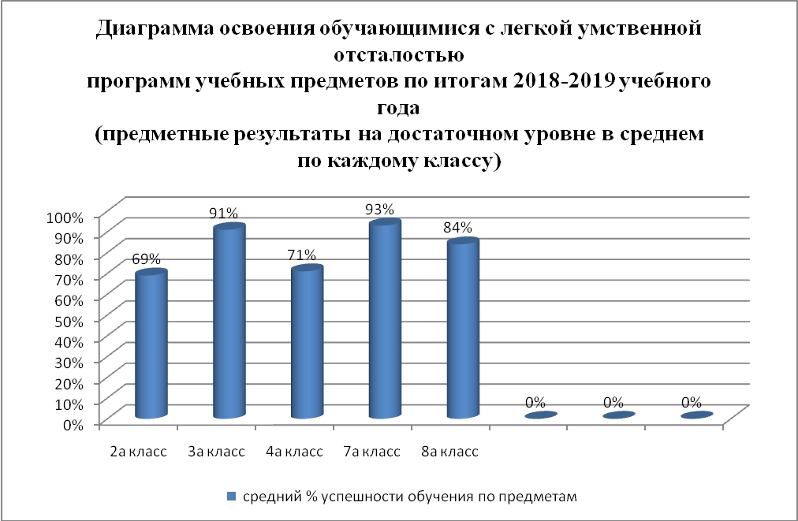

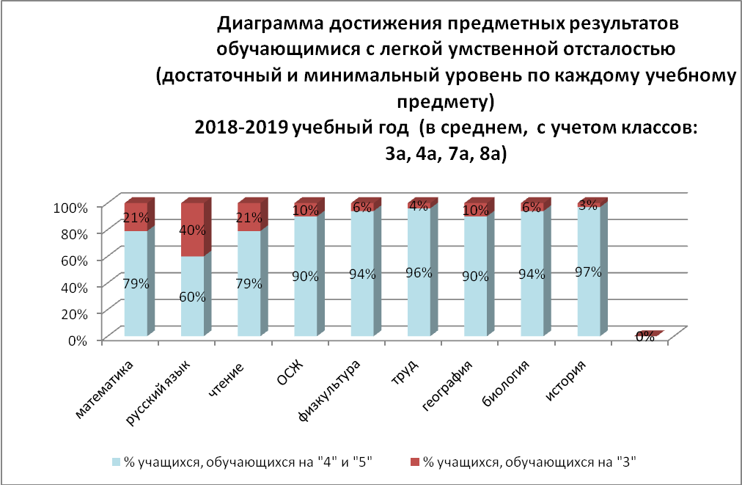

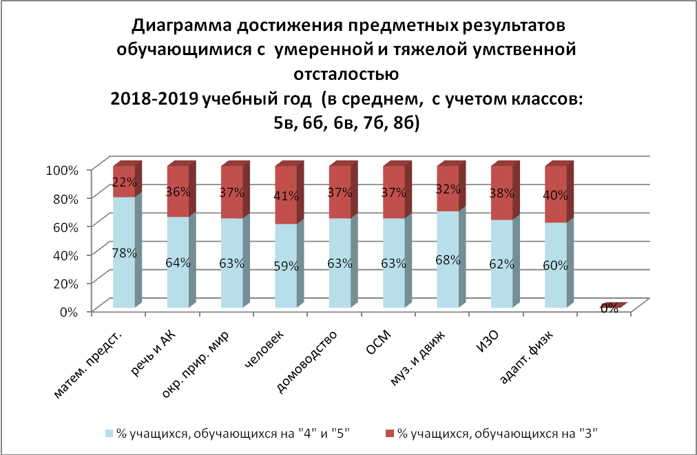

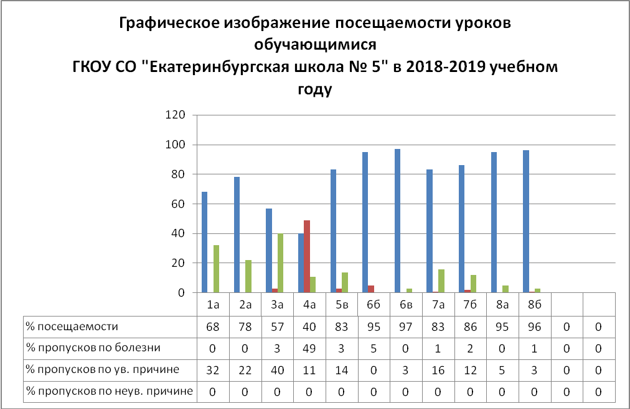

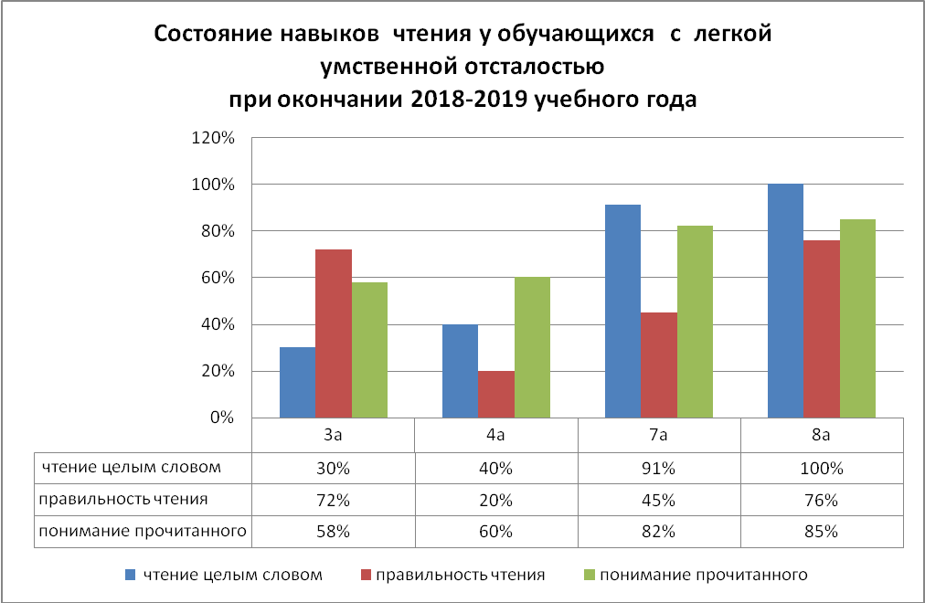

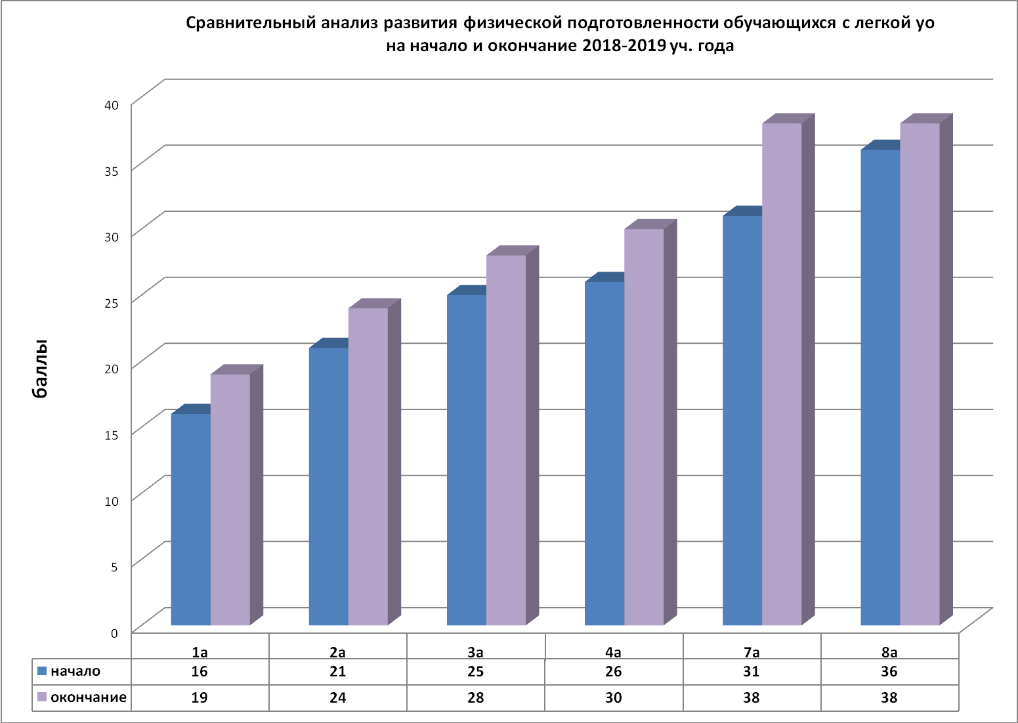

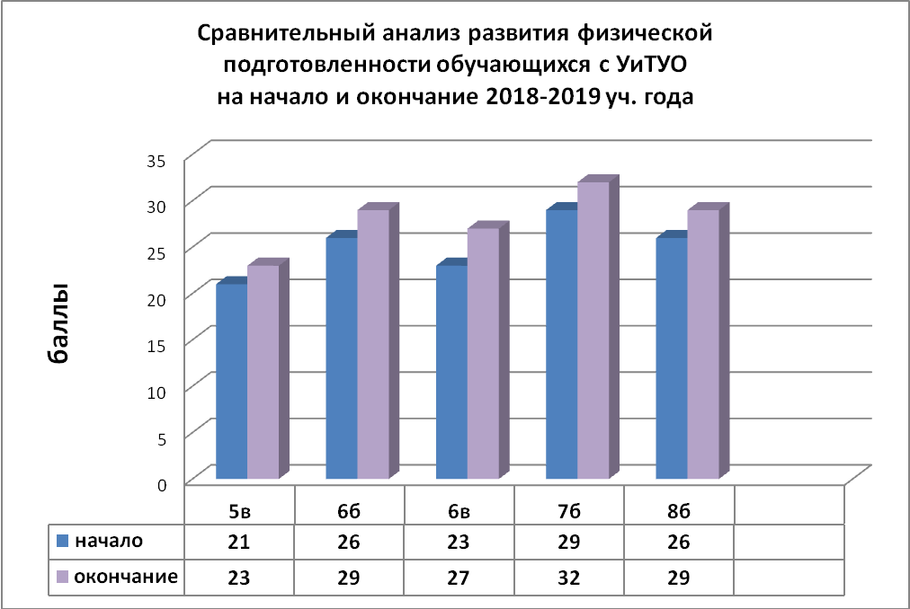

4.2.
В 2019 году выпускного экзамена не проводилось, так как не было 9 класса.
4.3.
В течение 2018-2019 уч.года обучающиеся в совместной деятельности с классными руководителями, педагогами-предметниками, воспитателями ГПД были представлены презентации следующих проектов:
1. Проект по направлению ВР «Я и здоровье» (охрана здоровья и безопасность детей): «Здоровье и безопасность в наших руках». Данный проект выбран к реализации не случайно. Согласно распоряжению Правительства Свердловской области от 26.02.2018 № 80-РП в целях повышения эффективности деятельности по сохранению и укреплению здоровья детей и молодёжи стартовала ежегодная Всероссийская Акция «За здоровье и безопасность наших детей». В связи с этим необходима целенаправленная работа по формированию у обучающихся такой жизненной компетенции «Сформированность установки на безопасный, здоровый образ жизни, наличие мотивации к владению навыками безопасности и здорового образа жизни».
В рамках проекта проведены следующие мероприятия:
- Анкетирование обучающихся и родителей;
- Проведение мероприятий среди обучающихся и родителей: круглый стол «Основы безопасности в сети Интернет», презентация видеоролика – мультфильма «ВИЧ/СПИД - это опасно!»; общешкольное родительское собрание «Безопасность детей в наших руках»; «Дня здоровья в рамках Межрегионального инклюзивного фестиваля #ЛюдиКакЛюди# 2 апреля 2019 года; дистанционное родительское собрание «Роль семьи в профилактике преступлений и правонарушений среди несовершеннолетних».
- Всероссийский урок безопасности в сети Интернет (обучающиеся ОУ); Всероссийское тестирование педагогов ОУ.
- вставки в рабочие уроки и занятия в ГПД мини-бесед заданий по теме «Компьютерная безопасность», «Здоровье в наших руках».
- Проведение компьютерной игры для обучающихся 1-4, 6б, 6в, 7б, 8б классов «Главные правила дружбы с компьютером» (совместными усилиями) педагогов и членов Школьного совета;
- Проведение цикла внеклассных мероприятий для 7а, 8а классов «Что за болезнь ВИЧ/СПИД?» - в рамках Всероссийской акции «Стоп ВИЧ/СПИД»;
- Уроки здоровья (Весёлые старты, выходы на природу, познавательные уроки и т.д.);
- Классные родительские собрания с освещением вопросов безопасности и здоровьесбережения обучающихся;
- Разработка в совместной деятельности педагогов, обучающихся и их родителей памяток, листовок по безопасности;
- Общешкольное родительское собрание «Безопасность детей в наших руках»;
- Участие обучающихся в соревнованиях Специальной олимпиады.
По результатам анкетирования «Безопасность жизнедеятельности» получены следующие показатели: (% обучающихся знающих правила безопасности).

Показатели оценивания | 2017 – 2018 уч. год | 2018 - 2019 уч. год
Безопасность здоровья | 47 % | 52 %
Безопасность в доме и на улице | 39 % | 47 %
Безопасность в природе | 31 % | 41 %
Безопасность на воде и вблизи водоёмов | 42 % | 45 %
Пожарная безопасность (ППБ) | 40 % | 53 %
Антитеррористическая безопасность | 37 % | 48 %
Безопасность на дорогах (ПДД) | 45 % | 54 %
Интернет безопасность | 43 % | 51 %

При реализации данного проекта достигнуты следующие результаты:
- обучающиеся овладели навыками безопасной работы в сети Интернет, на уровне своих индивидуальных возможностей, путем получения представления о современном информационном обществе, информационной безопасности личности и государства; ознакомления с основами безопасной работы с компьютером, с видами и основными свойствами информации; возможными угрозами и негативными последствиями для здоровья обучающихся при несоблюдении правил безопасности; обучение приёмам безопасного поиска информации в сети и ее обработки, использования развлекательных и коммуникационных ресурсов сети.
- обучающиеся получили возможность проявить личное отношение в проблеме создания безопасной среды в школьном сообществе путем участия в проекте, проведении массовых мероприятий для обучающихся;
- обучающиеся имели возможность приобрести необходимые коммуникативные навыки, основные правила о здоровьесбережении и безопасном образе жизни через декламацию материалов, полученных при работе над реализацией проекта, взаимодействие с участниками проекта, работу в коллективе обучающихся и взрослых;
- обучающиеся показали спортивные достижения во время участия в Специальной олимпиаде по лёгкой атлетике, лыжным гонкам (получили медали и кубок).
Оценка эффективности проекта осуществлялась на основе использования системы оценивания у обучающихся личностных достижений на конец учебного года (в сравнении с прошлым уч. годом, представленных в итоговых таблицах. Были получены следующие результаты, свидетельствующие об эффективности и успешности его реализации:
(Взят в сравнение п.12 из освоения АООП «Личностные достижения обучающихся с лёгкой УО»).
Формирование установки на безопасный, здоровый образ жизни, наличие мотивации к творческому труду, работе на результат, бережному отношению к материальным и духовным ценностям:
В сравнении имеем следующие результаты по данному показателю:
2017-18 уч.год - 2.2 баллов,
2018-19 уч.год – 2.4 баллов.

(Взят в сравнение п.7,11 из освоения АООП «Личностные достижения обучающихся с умеренной и тяжёлой УО»).
1. Развитие самостоятельности и личной ответственности за свои поступки на основе представлений о нравственных нормах, общепринятых правилах.
В сравнении имеем следующие результаты по данному показателю:
2017-18 уч.год - 1.8 баллов
2018-19 уч.год – 2.2 баллов.
2. Формирование установки на безопасный, здоровый образ жизни:
В сравнении имеем следующие результаты по данному показателю:
2017-18 уч.год - 2.2 баллов,
2018-19 уч.год – 2.6 баллов.

2. Проект по направлению ВР «Я – гражданин!» (Основы гражданского и патриотического воспитания. История своего города. Творческое развитие) - «Мы будем помнить!». Проект разработан в соответствии с Государственной программой «Патриотическое воспитание граждан Российской Федерации на 2016 – 2020 годы» и был направлен на формирование у обучающихся нравственных качеств личности, воспитание патриотических чувств и качеств, которые станут впоследствии основой нравственного поведения обучающихся.
В рамках проекта были осуществлены следующие мероприятия:
- оформление в классных комнатах уголка «Я гражданин России»;
- разработка и проведение цикла классных часов по патриотическому воспитанию, Уроков мужества;
- вставки в рабочие уроки и занятия в ГПД мини-бесед и заданий по теме «Национальности моей семьи»; «Я люблю свой город!»
- изготовление газет о героях России;
- участие детей и родителей в конкурсе, посвящённого Дню победы в ВОВ «Нет в России семьи такой, где б не памятен был свой герой», «Слава тебе, победитель солдат!»;
- участие в конкурсе «Урал – мой край родной», «Драгоценные россыпи», «Наша гордость – Свердловская область» ;
- конкурс рисунков «Война глазами ребенка»;
- тематический урок (презентация) «Города – герои»;
- посещение музея Боевой славы (завод «Уралхиммаш» г. Екатеринбург); музея военной техники (г. В. Пышма).
- акция, посвященная Дню победы «Чтим и помним»;
- спортивная семейная игра «Папа может!»;
- информационный час «Профессия людей защищать»;
библиотечный час: «Многообразие культур в России»;
- классные родительские собрания по освещению вопросов патриотического воспитания обучающихся.
Оценка эффективности проекта осуществлялась на основе использования системы оценивания у обучающихся личностных достижений на конец учебного года (в сравнении с прошлым уч. годом, представленных в итоговых таблицах. Были получены следующие результаты, свидетельствующие об эффективности и успешности его реализации: (взяты в сравнение п.п. 1,2 из освоения АООП «Личностные достижения обучающихся с легкой УО»)

Духовно-нравственные параметры:
1.Осознание себя как гражданина России; формирование чувства гордости за свою Родину:
- знание знаменательных и исторических событий для Отечества;
- осознание этнической и культурной принадлежности;
знание и уважение к Государственной символике России;
- сопереживание радостям и бедам своего народа и проявление этих чувств в добрых поступках.
В сравнении имеем следующие результаты по данному показателю:
2017-18 уч.год - 1.7 баллов,
2018-19 уч.год – 2.0 балла.
2. Формирование уважительного отношения к иному мнению, истории и культуре других народов:
- уважительное отношение к культуре и традициям народов России и мира;
- умение выслушать иное мнение и уважительно относится к иному мнению.
В сравнении имеем следующие результаты по данному показателю:
2017-18 уч.год - 1.8 баллов,
2018-19 уч.год – 2.0 балла.
3. Развитие этических чувств, доброжелательности и эмоционально-нравственной отзывчивости, понимания и сопереживания чувствам других людей:
- понимание ценности нравственных норм, умеет соотносить эти нормы с поступками как собственных, так и окружающих людей;
- проявляет доброжелательность в отношении к другим, эмоциональную отзывчивость и сопереживание к чувствам родных и близких, одноклассников, к событиям в классе, в стране.
В сравнении имеем следующие результаты по данному показателю:
2017-18 уч.год - 2.1 баллов,
2018-19 уч.год – 2.4 баллов.
4. Принятие и освоение социальной роли обучающегося, формирование и развитие социально значимых мотивов учебной деятельности.
В сравнении имеем следующие результаты по данному показателю:
2017-18 уч.год - 1.9 баллов,
2018-19 уч.год – 2.3 баллов.
(Взяты в сравнение п.1,4,9 из освоения АООП «Личностные достижения обучающихся с умеренной и тяжёлой УО»).
1. Основы персональной идентичности, осознание своей принадлежности определённому полу, осознание себя как «Я».
В сравнении имеем следующие результаты по данному показателю:
2017-18 уч.год - 2.7 баллов
2018-19 уч.год – 3.0 балла.
2. Формирование уважительного отношения к окружающим.
В сравнении имеем следующие результаты по данному показателю:
2017-18 уч.год - 2.4 баллов,
2018-19 уч.год – 2.7 баллов.
3. Развитие этических чувств, доброжелательности и эмоций, нравственной отзывчивости, понимания и сопереживания чувствам других.
В сравнении имеем следующие результаты по данному показателю:
2017-18 уч.год - 1.6 баллов,
2018-19 уч.год – 2.4 баллов.
Отслеживание результатов по данному показателю выявлялось путем проведения бесед с обучающимися, наблюдения за проявлением личностных качеств на проводимых практических занятиях и мероприятиях в рамках Проекта и за его пределами, проведения анкет и опросников, по количеству призовых мест в конкурсах.
Количественные параметры:
- включенность каждого обучающегося в мероприятия Проекта (100 %);
- качество школьных отношений (отношения обучающихся к реалиям школьной жизни, к школе, к учителю, классу, совместным делам) - отмечено улучшение взаимоотношений среди обучающихся в различных сферах школьной жизни: число конфликтных ситуаций на момент завершения Проекта снизилось с 27 % до 15%;
- участие в работе по изучению исторических фактов, обработке полученной информации о ВОВ (78 % обучающихся от общего числа);
- участие в конкурсах школьного и внешкольного уровня по гражданско-патриотической тематике (62 % обучающихся в этом учебном году, а в прошлом учебном году – 59%);
- участие обучающихся, участвовавших в мероприятиях Проекта, в Акциях, спортивных играх, конкурсах, выставках (98 %).
3. Проект по направлению ВР «Я среди людей» - (Основы жизнеобеспечения, трудовое воспитание, творческое развитие - «Моя семья». Проект разработан в соответствии с Концепцией государственной семейной политики в Российской Федерации на период до 2025 года.
Цель Проекта: наладить тесный контакт между всеми субъектами образовательных отношений: школа-семья, ребенок-взрослый; привлечь родительскую общественность к активному участию в реализации Проекта.
Задачи Проекта: воспитывать чувство ответственности и гордости за свою семью, чувство уважения к родителям и другим членам семьи; развивать интерес к истории своей семьи, семейным традициям; сближать педагогический, детский и родительский коллектив для совместного и плодотворного участия в творческих делах Проекта.
В рамках реализации Проекта проведены следующие мероприятия:
- семейные выставки (разного уровня) творческих работ обучающихся (приняло участие 68 % семей обучающихся);
- вставки в рабочие уроки и занятия в ГПД мини-бесед и заданий по теме «Традиции моей семьи»;
- общешкольный семейный конкурс «Профессии моей семьи», выставка «Перезвон талантов»,
- конкурс осенних поделок «Всей семьей за дарами осени» (приняло участие 64% семей обучающихся);
- Семейный онлайн-конкурс «Мои кулинарные шедевры» (56 % семей обучающихся);
- проведение заседаний «Родительской гостиной» и «Родительского всеобуча» по просвещению родителей в вопросах воспитания обучающихся и эффективного взаимодействия с ними, по транслированию успешного опыта родительских отношений, участие родителей в МОШ.
- реализация мероприятий целевой программы школы «Семейные традиции» (62 % родителей);
- общешкольный праздник «Город мастеров»;
- проведение организованных в совместной деятельности с родителями обучающихся мероприятий по профориентации обучающихся (экскурсии на производство и пр.) – 2 мероприятия за 2018 – 2019 уч. год.
- анкетирование родителей об удовлетворенности организации работы школы по родительскому просвещению и взаимодействию с семьями обучающихся (75 % родителей отметили полную удовлетворенность работой школы в указанном направлении; 16 % родителей отметили, что работой школы в указанном направлении в целом удовлетворены, но необходимо расширить формы работы с семьями обучающихся).
Оценка эффективности проекта осуществлялась на основе использования системы оценивания у обучающихся личностных достижений на конец учебного года (в сравнении с прошлым уч. годом, представленных в итоговых таблицах. Были получены следующие результаты, свидетельствующие об эффективности и успешности его реализации: (взяты в сравнении п.п. 3,4,5,7,9,13 из освоения АООП «Личностные достижения обучающихся с лёгкой УО»)
1. Развитие адекватных представлений о собственных возможностях, о насущно необходимом жизнеобеспечении.
В сравнении имеем следующие результаты по данному показателю:
2017-18 уч.год - 1.8 баллов,
2018-19 уч.год – 2.0 балла.
2. Овладение начальными навыками адаптации в динамично изменяющемся мире.
В сравнении имеем следующие результаты по данному показателю:
2017-18 уч.год - 2.2 баллов,
2018-19 уч.год – 2.5 балла.
3. Овладение социально – бытовыми умениями, используемыми в повседневной жизни.
В сравнении имеем следующие результаты по данному показателю:
2017-18 уч.год - 2.5 баллов,
2018-19 уч.год – 2.8 баллов.
4. Способность к осмыслению социального окружения, своего места в нём, принятие соответствующих возрасту ценностей и социальных ролей.
В сравнении имеем следующие результаты по данному показателю:
2017-18 уч.год - 2,1 баллов,
2018-19 уч.год – 2,4 баллов.
5. Развитие навыков сотрудничества со взрослыми и сверстниками в разных социальных ситуациях.
В сравнении имеем следующие результаты по данному показателю:
2017-18 уч.год - 2.0 балла,
2018-19 уч.год – 2.5 балла.
6. Формирование готовности к самостоятельной жизни.
В сравнении имеем следующие результаты по данному показателю:
2017-18 уч.год - 1.9 баллов,
2018-19 уч.год – 2.0 балла.
(Взяты в сравнение п.2,5,6,10 из освоения АООП «Личностные достижения обучающихся с умеренной и тяжёлой УО»).
1. Социально-эмоциональное участие в процессе общения и совместной деятельности.
В сравнении имеем следующие результаты по данному показателю:
2017-18 уч.год - 1.9 баллов,
2018-19 уч.год – 2.5 баллов.
2. Овладение начальными навыками адаптации в динамично изменяющемся и развивающемся мире.
В сравнении имеем следующие результаты по данному показателю:
2017-18 уч.год - 2.4 баллов,
2018-19 уч.год – 2.8 баллов.
3. Освоение доступных социальных ролей, развитие мотивов учебной деятельности и формирование личностного смысла учения.
В сравнении имеем следующие результаты по данному показателю:
2017-18 уч.год - 1.9 баллов,
2018-19 уч.год – 2.3 баллов.
4 Развитие навыков сотрудничества со взрослыми и сверстниками.
В сравнении имеем следующие результаты по данному показателю:
2017-18 уч.год - 2.1 баллов,
2018-19 уч.год – 2.4 баллов.
Отслеживание результатов проекта осуществлялось по основному показателю «Количественные параметры вовлеченности обучающихся и их семей в реализацию Проекта». Полученные данные свидетельствуют об успешности Проекта и доказывают эффективность проведенных в рамках Проекта «Моя семья» мероприятий.
4. Тематический проект по направлению ВР «Я - Человек» (Личностное развитие. Основы социализации и общения. Организация досуговой деятельности обучающихся. Творческое развитие.) – «Я умею, я могу».
Целью данного Проекта являлось вовлечение обучающихся школы к участию в мероприятиях по демонстрации личных достижений, направленных на формирование жизненных компетенций обучающихся, организация досуговой деятельности по интересам и возможностям обучающихся.
Задачами Проекта являлись: повышение познавательной активности обучающихся через выполнение творческих заданий различной тематики и предъявление продукта своей деятельность общественности; развитие социально-коммуникативных навыков при презентации творческих работ; развитие умения эффективно взаимодействовать в коллективе взрослых и обучающихся, знать и применять правила культуры и этикета вне стенах дома и школы.
Основными показателями определения результативности реализации Проекта «Я умею, я могу» являлись:
- количественный показатель, определяющий степень вовлеченности обучающихся в мероприятия по демонстрации личных достижений;
- количественный показатель призовых мест за участие в конкурсных мероприятиях и спортивных состязаниях.
- наличие Портфолио достижений обучающихся класса.
- оформление тематических выставок в ГКОУ СО «Екатеринбургская школа №5».
- количество экскурсионных мероприятий за учебный год – (11 выездов)
Результаты реализации Проекта показали, что в 2018 - 2019 уч. году увеличилось количество экскурсионных и конкурсных мероприятий, в которых обучающиеся приняли участие: в 2018-2019 уч. году - 44 мероприятия, общее число участников по всем конкурсам – 423 (39,6 % от общего числа). Во всех классных коллективах оформлены Портфолио достижений обучающихся класса, накопление материалов в которых производится в течение учебного года. К их оформлению привлекаются не только классные руководители, но и обучающиеся и их родители.
Оценка эффективности проекта осуществлялась на основе использования системы оценивания у обучающихся личностных достижений на конец учебного года (в сравнении с прошлым уч. годом, представленных в итоговых таблицах. Были получены следующие результаты, свидетельствующие об эффективности и успешности его реализации:
(Взяты в сравнении п.п. 6,10 из освоения АООП «Личностные достижения обучающихся с легкой УО»)
1. Владение навыками коммуникации и принятыми нормами социального взаимодействия.
В сравнении имеем следующие результаты по данному показателю:
2017-18 уч.год - 2,2 баллов,
2018-19 уч.год – 2.8 баллов.
2. Формирование эстетических потребностей, ценностей и чувств.
В сравнении имеем следующие результаты по данному показателю:
2017-18 уч.год - 1.9 баллов,
2018-19 уч.год – 2.3 баллов.
(Взяты в сравнение п. 3, 8 из освоения АООП «Личностные достижения обучающихся с умеренной и тяжёлой УО»).
1. Формирование социально ориентированного взгляда на окружающий мир в её органичном единстве и разнообразии природной и социальной частей.
В сравнении имеем следующие результаты по данному показателю:
2017-18 уч.год - 1.6 баллов,
2018-19 уч.год – 1.9 баллов.
2. Формирование эстетических потребностей, ценностей, чувств.
В сравнении имеем следующие результаты по данному показателю:
2017-18 уч.год - 1.9 баллов,
  - ч.год – 2.1 баллов.
Результаты реализации тематических проектов в течение 2018 - 2019 уч.года показали, что задача по совершенствованию содержания учебно-воспитательного процесса через разработку и реализацию классными руководителями и воспитателями ГПД тематических проектов решена полностью.
- Социальная активность и внешние связи учреждения.
С целью решения задачи по расширению форм социального партнерства через осуществление практико-ориентированных мероприятий, направленных на формирование и развитие жизненных компетенций обучающихся было определено приоритетное направление работы по организации сотрудничества педагогического коллектива, родителей и различных культурно-развлекательных учреждений города с целью формирования жизненных компетенций обучающихся, профориентации выпускников школы. В течение учебного года были заключены договора (соглашения) сотрудничества на безвозмездной основе со следующими учреждениями:
- ГАУ ДО СО «Дворец молодежи» (проведение занятий по лёгкой атлетике в рамках «Специальной олимпиады» с обучающимися школы, реализующую адаптированные основные общеобразовательные программы в помещении ГКОУ СО «Екатеринбургская школа № 5»);
- МАУК «ДК «Совхозный» (проведение мастер-классов, познавательно-развлекательных мероприятий силами театральной студии Paradox под руководством заместителя директора по творческой работе Колмогоровой Е.И.). В 2018-2019 уч.году совместными усилиями школы и театральной студии проведены следующие мероприятия:
21.11.17. – мастер-классы «Подарок маме»;
01.03.17. – развлекательное мероприятие «Прощание с Зимушкой»;
22.03.17. –
- МБУК «Муниципальное объединение библиотек г. Екатеринбурга» (библиотека № 29 им. А. Гайдара) – проведение тематических библиотечных часов (2018-2019 уч.года). Проведены следующие мероприятия с выходом в библиотеку:
09.11.18. – библиотечный час «Три символа одной державы» (посвященный 25 - летию Конституции РФ);
24.01.19. – библиотечный час «По страницам сказов П.П.Бажова» (посвященный памятному году П.П.Бажова).
11.04.19. – библиотечный час «Мы познаём Галактику» (посвященный Дню космонавтики).
Помимо мероприятий, проведенных в рамках заключенных договоров (соглашений), были проведены мероприятия на бездоговорной основе с привлечением следующих учреждений и организаций:
- ООО «Камвольный комбинат» г. Екатеринбурга (организованы экскурсии на завод с целью расширения и обогащения знаний обучающихся о мире профессий, закрепление навыков безопасного поведения по пути следования и на производстве);
- ООО «Сбербанк России» (экскурсия в банк с целью расширения и обогащения знаний о мире профессий; отработки навыков работы с деловой документацией: заявления, расписка, претензия и пр.; отработка навыков общения с сотрудниками банка, правил поведения и получения необходимых услуг в банке);
- МАОУ ДГБ № 8 поликлиника № 2 (экскурсия в поликлинику с целью расширения и обогащения знаний о мире профессий; отработки навыков общения с сотрудниками поликлиники, правил поведения и получения необходимых услуг в поликлинике: запись к врачу, получение больничного листа, получение информации в регистратуре поликлиники и пр.);
- аптека «Витаминка» (экскурсия в аптеку с целью расширения и обогащения знаний о мире профессий; отработки навыков общения с сотрудниками аптеки, правил поведения и получения необходимых услуг в аптеке: покупка лекарственных средств и средств личной гигиены, получение консультативной информации и пр.);
- сеть магазинов «Пятёрочка» (экскурсия в магазин с целью расширения и обогащения знаний о мире профессий; отработка навыков поведения и культуры общения; умения выбрать необходимый товар для определённых целей в быту и пр.).
Мероприятия, проведенные в рамках социального партнерства на договорной и бездоговорной основе способствовали повышению у обучающихся социально-коммуникативных навыков, знаний о мире профессий, о правилах безопасного поведения, культуры на производстве и в быту. Задача по расширению форм социального партнерства решена в полном объеме.
- Финансово-экономическая деятельность.
За 2018-2019 г.г. по смете были освоены деньги в следующем объеме:
- Услуги связи - 44 594,00 руб.
- Коммунальные услуги - 1 546 222,00руб.
- Услуги по содержанию имущества - 1 221 251,05 руб.
- Аварийные работы - 683 334.05 руб.
- Противопожарные работы - 39 800,00 руб.
- Ремонт оборудования - 14 000,00 руб.
- Ремонтные работы (ремонт стен в помещениях кухни, ремонт сетей электроснабжения помещений столовой - 276 461,00 руб.
- Курсы повышения квалификации, переподготовки - 29 400,00 руб.
- Вынос границ (межевых знаков) в натуру на объекте земельного участка школы - 9 000,00 руб.
- Строит. материалы (гвозди, шурупы, шлиф шкурка, фанера, сверла, саморезы, плинтус),сан-технические материалы- 20 000,00 руб.
- Учебные журналы - 6 040,00 руб.
- Канцелярские товары - - 2 000,0 руб.
- Посуда - 30 000,00 руб.
- Хоз. товары, зап.части для оборудования, моющие средства--71 960,00 руб.
- Транспортные услуги (проезд для детей-сирот и детей, оставшихся без попечения родителей, находящихся под опекой и попечительством) – 35 950,00 руб.
- Земельный налог - 749 914,00 руб.:
- Налог на имущество организаций - 12 214,00 руб.:
- Увеличение стоимости основных средств (учебная литература, мебель) - 253 327,40 руб.
- Материальные запасы для учащихся (рабочие тетради для учащихся, наглядные дидактические материалы в картинках для учащихся, крепления лыжные, ботинки лыжные для учащихся, канцелярские и наглядные дидактические материалы для учащихся, наборы для творчества) - 426 416,71 руб.
- Медикаменты - 18 765,00руб.
- Строительство забора 1 268 000 руб.
Денежные средства по смете за 2018-19 г.г. освоены в полном объеме.Запланированные объемы косметических ремонтных работ перед сдачей ОУ выполнены.
- Заключение. Перспективы и планы развития.
Основные направления в работе на 2016-2017 уч. г.г.
Цель: Определить цели и задачи коллектива на следующий учебный год. Обозначить планируемый результат.
- Цель:
обеспечение условий функционирования педагогической системы школы, направленной на коррекцию недостатков детей с интеллектуальной недостаточностью и развитие их личности в соответствии с интересами, потребностями, склонностями, основываясь на ФГОС образования обучающихся с умственной отсталостью.
- Задачи:
1.Введение в образовательный процесс:
- адаптированную основную общеобразовательную программу в соответствии с ФГОС ОО УО (ИН) для обучающихся 4 класса с легкой умственной отсталостью (1 вариант);
- адаптированную основную общеобразовательную программу в соотвествии с ФГОС ОО УО (ИН) для обучающихся 4 класса с умеренной и тяжелой умственной отсталостью (2 вариант).
2. Совершенствование рабочих программ учебных предметов в части структурирования, отвечающего требованиям ФГОС образования обучающихся с умственной отсталостью (интеллектуальными нарушениями).
3. Совершенствование внутри школьной системы оценки качества образования на основе разработки системы оценивания достижений обучающегося в соответствии с требованиями ФГОС ОО УО (ИН).
4.Создание организационных и методических условий для изучения и использования на практике коррекционно-развивающих методов обучения через работу педагогического коллектива школы по методической теме: «Введение в образовательный процесс активных методов обучения как эффективное средство формирования и развития жизненных компетенций обучающихся».
5. Создание системы методического сопровождения молодых специалистов в организации образовательной деятельности обучающихся посредством института наставничества.
6.Продолжить работу по реализации Государственной программы «Доступная среда» на 2011- 2020 гг.
7.Дальнейшее развитие материально-технической базы школы, обеспечивающей реализацию основных направлений ОУ.
ЖДЕМ КОНСТРУКТИВНЫХ ПРЕДЛОЖЕНИЙ.
БУДЕМ РАДЫ СОТРУДНИЧЕСТВУ.

